6 вещей, которые вы не знали об алкоголе

Во многих странах употребление алкоголя — это социально одобряемый способ досуга. Пиво, вино, крепкие напитки — всё это часть многих культур, предлог для общения и социализации, а также способ расслабиться. В пятницу и праздничные дни в барах практически невозможно найти свободных мест. Однако часто люди забывают о том, что же такое спиртные напитки на самом деле. Казалось бы, какой вред может причинить один бокал вина или бутылка пива? Но, как показывают исследования, безопасной доли алкоголя не существует. Хроническое злоупотребление может привести к необратимым нарушениям в функционировании мозга. Алкоголь ухудшает, а не улучшает настроение. Алкоголь влияет на внешность, аппетит и пищеварение, на сердце и сосуды. Этиловый спирт и продукты его распада – повышают риск развития опухолей. Задумайтесь.
Не смотря на то, что многие в наше время ведут здоровый образ жизни, занимаются спортом по оценкам Минздрава и Росстата, и в нашей стране миллионы людей всё еще зависимы от алкоголя, умирают от заболеваний, связанных с употреблением алкоголя, гибнут в «пьяных» авариях.
Давайте разберемся, какие негативные последствия несет в себе употребление спиртного:
Эффект № 1. Алкоголь ухудшает, а не улучшает настроение
Известно, что в краткосрочной перспективе этиловый спирт может повысить настроение, но через некоторое время оно сменяется депрессией. Это связано с влиянием алкоголя на выработку нейромедиаторов в мозге: сначала активируется система поощрения — мы расслаблены и позитивны, потом кратковременное удовольствие сменяется плохим настроением. По этой же причине пациентам с депрессивными расстройствами крайне не рекомендуется употреблять спиртные напитки.
Алкоголь затрудняет взаимодействие между головным мозгом и всем остальным телом. Это проявляется в виде замедленной речи, нарушениях координации и памяти, снижении способности ясно мыслить и принимать рациональные решения.
Длительное злоупотребление алкогольными напитками может привести к необратимым нарушениям в функционировании мозга.
Эффект № 2. Алкоголь влияет на нашу внешность
Дело в том, что потребление спиртного неизбежно связано с обезвоживанием организма. Больше всего это заметно по нашей коже: она теряет эластичность, становится сухой, покрывается морщинами.
Помимо этого, могут появиться отечность и краснота, белки глаз — покрыться сосудистой сеточкой, что не в лучшую сторону отражается на внешности. Одутловатое лицо с красным носом и щеками, заплывшими глазами — классический портрет алкоголика.
Эффект № 3. Алкоголь влияет на аппетит и пищеварение

Большое количество этилового спирта повреждает ткани пищеварительного тракта, из-за чего начинаются проблемы с пищеварением, всасыванием питательных веществ и витаминов.
Чрезмерное употребление алкоголя влияет на активность пищеварительных ферментов и функцию поджелудочной железы. Из-за этого у людей может развиться хронический панкреатит — серьезное воспалительное заболевание поджелудочной железы, которое может привести к развитию опухоли и даже к смерти.
Потребление этанола провоцирует переедание. В недавних исследованиях проводимых на мышах доказали, что этиловый спирт воздействует на белок Agrp, который значительно повышает аппетит. Чрезмерная активация этого белка способствует перееданию. Этот эффект при хроническом злоупотреблении может измениться на обратный: человек постепенно перестает хотеть есть. Употребление алкоголя связано также с другими проблемами пищеварительной системы с метеоризмом, диареей, запорами, болями в животе, язвами и геморроем.
Эффект № 4. Алкоголь — причина воспаления в организме
В первую очередь этанол провоцирует развитие воспалительных процессов в печени, так как именно этот орган защищает нас от пагубного воздействия спиртосодержащих напитков. Печень помогает разрушать и выводить из организма алкоголь и другие токсичные вещества.
Длительное злоупотребление спиртным мешает этому процессу и увеличивает риск развития хронического воспаления печени. Итогом становится цирроз — разрушение органа и его замещение соединительной тканью. Печень не может выполнять необходимые организму функции, поэтому начинают накапливаться токсичные вещества. Это может привести к смерти.
Алкоголь провоцирует развитие онкологических заболеваний. Известно, что потребление этилового спирта приводит к необратимым повреждениям нашей ДНК — это одна из основных причин развития рака. Люди, злоупотребляющие спиртным, подвержены риску рака пищевода, толстого кишечника, печени, полости рта, гортани, молочной железы.
Эффект № 5. Алкоголь влияет на сердце и сосуды
Иногда говорят, что в небольших дозах алкоголь может быть полезен при некоторых сердечно-сосудистых заболеваниях. На самом же деле безопасной дозы алкоголя не существует, так как любые его положительные эффекты проигрывают негативным.
Употребление слишком большого количества спиртного повышает уровень некоторых жиров (триглицеридов) в крови, приводя к повышению артериального давления и развитию сердечной недостаточности.
Чрезмерное распитие спиртных напитков повышает риск инсульта, кардиомиопатии, аритмии и может даже стать причиной внезапной смерти от остановки сердца.
Эффект № 6. Алкоголь влияет на репродуктивную функцию
Часто спиртные напитки употребляют для того, чтобы раскрепоститься, в том числе в общении с противоположным полом. Результатом этого может стать венерическое заболевание, ВИЧ инфекция или нежелательная беременность. Злоупотребляющие алкогольными напитками женщины подвержены большему риску бесплодия. Поэтому, если вы хотите иметь детей, — бросайте пить!
Таким образом, алкогольные напитки — это бомба замедленного действия: последствия часто заметны не сразу, а спустя годы и даже десятки лет. Спиртное негативно влияет на все системы органов и, в конечном итоге, ведет к уменьшению продолжительности жизни. Трезвая жизнь — долгая жизнь!

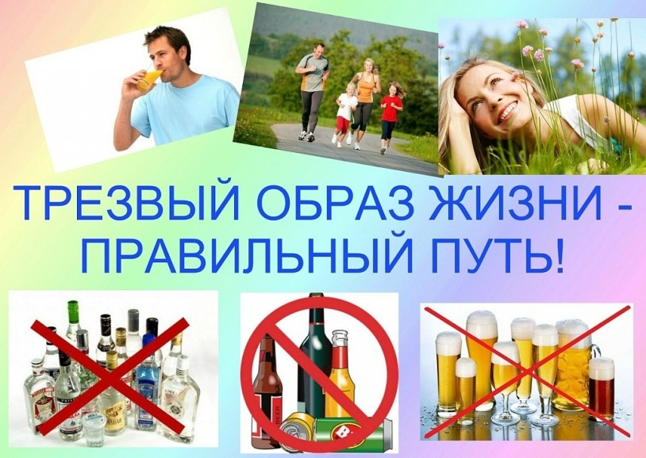

Подготовила:

Социальный педагог

Черемискина М.Н.

